关于举办2022产教融合创新创业大赛生物医药大健康专题赛的通知
校内各单位、部门：
为深入贯彻党的十九届六中全会和中央经济工作会议精神，深入实施创新驱动发展战略，推动院校科研成果转化与产业深度融合，特举办2022产教融合创新创业大赛生物医药大健康专题赛。有关事项通知如下：
一、大赛主题
科技赋能健康产业 创新引领美好生活
二、参赛项目赛道及类型
1.生物医药大健康产品赛道。包含生物制品、中医药产品、保健(功能)食品、药妆、功能性日用品、医疗器械、生物材料等领域，符合生物医药大健康理念和要求的项目；
2.生物医药大健康服务赛道。包含健康教育、科普、中医药文创传播、健康检测、健康管理、医疗康复服务、生物技术、健康产业信息化等领域，符合生物医药大健康理念和要求的项目；
3.生物医药大健康社会创新公益赛道。包含社会工作、家政服务、健康康养、养老服务以及社会创业等领域，符合利用创新方式有效解决生物医药大健康产业中社会问题的社会创业者的公益项目。
三、参赛要求
1.参赛项目应弘扬正能量，践行社会主义核心价值观，真实、健康、合法。不得含有任何违反《中华人民共和国宪法》及其他法律法规的内容。所涉及的发明创造、专利技术、资源等必须拥有清晰合法的知识产权或物权。如有抄袭盗用他人成果、提供虚假材料等违反相关法律法规和违背大赛精神的行为，一经发现即刻丧失参赛资格、所获奖项等相关权利，并自负一切法律责任。
2.参赛项目只能选择一个符合要求的赛道报名参赛，根据参赛团队负责人的学籍或学历确定参赛团队所代表的参赛学校，且代表的参赛学校具有唯一性。参赛团队须在报名系统中将项目所涉及的材料按时如实填写提交。
3.参赛人员(不含参赛项目成员中的教师)年龄不超过35岁(1986年9月1日及以后出生)。
四、赛程安排
大赛采用初赛、决赛两级评审赛制。
1.参赛报名。符合条件的团队(以下统称参赛者)均可报名参赛，报名截止日期为2022年11月18日24:00。参赛者通过登陆“赛事赢”微信小程序注册报名（操作手册详见附件1）。小程序报名完成后请将《参赛承诺书》（附件2）、商业计划书（参考提纲见附件3）、路演PPT及项目报名表（附件4）放到一个文件夹，文件夹命名为“赛道名称+负责人+手机号”，发送到邮箱gongxuefang2021@163.com。
2.决赛推荐。11月20日前完成入围决赛的项目遴选工作。
3.决赛。网评定于11月27日举办，决赛现场赛定于12月28日在北京举办，采用8+7现场答辩模式，即参赛项目自我陈述8分钟、现场答辩7分钟。通过评审答辩产生最终获奖选手。考虑当前疫情影响，决赛采用线上与线下项目路演相结合等多种形式举办。
五、奖项设置
1.每个赛道设特等奖1个、金奖3个、银奖8个、铜奖另定。
2.大赛设置最佳产教融合奖、最佳产业贡献奖、最佳社会创新奖等若干单项奖。
3.获得特等奖、金奖项目的指导教师为“优秀产教融合创新创业导师”。
4.大赛同时设置优秀组织单位、优秀对接服务单位等奖项，对大赛筹备、组织实施以及后续对接服务中工作突出、成效显著的单位进行表彰。
5.对于获奖的参赛者，颁发证书，并对特等奖、金奖项目给予奖金奖励，奖金方案另行公布。
六、联系方式
马珊珊 15822136233
参赛者请加入QQ交流群（QQ群号：308679807）
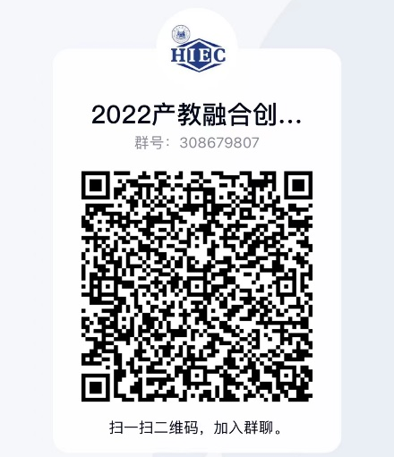
附件：1. 参赛报名微信小程序学生端操作手册
2. 参赛承诺书
3. 创业（商业）计划书参考提纲
4. 项目报名表
5. 关于举办2022产教融合创新创业大赛生物医药大健康专题赛的通知

大学生创新创业中心
国家大学科技园管理中心
2022年11月1日

